Presseinformation
»Küstenlüge« von Heike Meckelmann
Meßkirch, Februar 2020

Eiskalte Morde
Neuer Küsten-Krimi von Heike Meckelmann – der fünfte Fall für die Kommissare Westermann und Hartwig auf der Ostseeinsel Fehmarn
Zum Buch
Jost Hardenberg wird auf Fehmarn – mit unzähligen Messerstichen getötet – in der Küche seiner Ex-Frau aufgefunden. Was hatte der Mann, von dem sie seit über einem Jahr getrennt lebte, im Haus der selbstständigen Unternehmerin Julia Hardenberg verloren? Sie selbst kauert schwer verletzt und traumatisiert im Badezimmer ihres Hauses und spricht kein Wort. Fand hier ein Beziehungskampf statt oder hat es jemand anderes auf Julia Hardenberg und ihren Ex-Mann abgesehen? Offensichtlich hatten eine Menge Leute Gründe dafür, Jost Hardenberg aus dem Weg zu räumen. Kommissar Westermann ist der einzige, dem sich Julia Hardenberg anvertraut. Er erfährt eine schier unglaubliche Geschichte. Westermanns Kollege, Thomas Hartwig, hält Julia für die Mörderin, die die Kommissare in die Irre führen will. Aber war sie in der Lage, einen derartigen Mord zu begehen? Was wollte der Tote in ihrem Haus? Die Polizei tappt im Dunkeln. Einzig Hobby-Ermittlerin Charlotte Hagedorn ist wieder einmal allen einen Schritt voraus. Doch dann wird eine weitere Leiche aufgefunden …

Die Autorin
Heike Meckelmann wurde in der Nähe von Elmshorn geboren und zog vor fast genau 30 Jahren auf die Insel Fehmarn. Nach dem Studium der Betriebswirtschaft führte sie auf der Insel viele Jahre einen Friseurbetrieb und eine Hochzeitsagentur, arbeitete als Fotografin und nahm als Sängerin ein eigenes maritimes Album auf, bevor sie mit ihrer Familie eine Pension übernahm. Seit 2016 arbeitet Heike Meckelmann als freie Autorin auf Fehmarn, schreibt Kriminalromane und Reiseliteratur. Über 17 Jahre mit einem Fehmaraner verheiratet, bezeichnet sie sich durch und durch als Insulanerin, die ihre Insel genauso liebt wie die Geschichten, die sie auf der Sonneninsel schreibt.

Küstenlüge
Heike Meckelmann
441 Seiten
EUR 14,00 [D] / EUR 14,40 [A]
ISBN 978-3-8392-2579-0
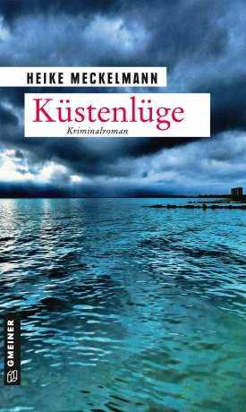
Erscheinungstermin: 12. Februar 2020
Kontaktadresse:
Download-Hinweis:
Auf unserer Website
www.gmeiner-verlag.de
finden Sie:
- diese Pressemitteilung
- die Coverabbildung
- das Autorenfoto

Gmeiner-Verlag GmbH
Petra Wendler
Im Ehnried 5
88605 Meßkirch
Telefon: 07575/2095-153
Fax: 07575/2095-29
petra.wendler@gmeiner-verlag.de
www.gmeiner-verlag.de

Anforderung von Rezensionsexemplaren:
- Heike Meckelmann »Küstenlüge«, ISBN 978-3-8392-2579-0

Absender:

^{Redaktion}

^{Ansprechpartner}

^{Straße}

^{Land-PLZ Ort}
© Jutta Mitschein-Schewe
^{Telefon / Telefax}

^{E-Mail}

